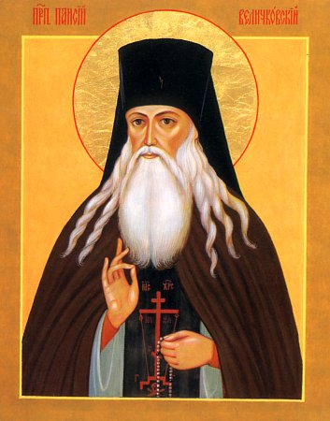
Преподобный Паисий (Величковский)
(1722–1794)
День памяти: 15(28) ноября

Родился в семье священника в Полтаве, учился в Киеве. С ранних лет стремился уйти в монастырь, но его иноческий путь по началу был весьма сложен. Поступив в Медведковский монастырь, через несколько лет он был вынужден его покинуть, когда он был захвачен униатами. Работал в типографии Киево-Печерской Лавры.
Три года прожил в монастырях Молдавии и Валахии, затем, в 1746 году отправился на Афон. В 1758 году был рукоположен в иеромонахи. Из-за начала Русско-Турецкой войны вернулся в Молдо-Валахию, где попытался возродить иноческую жизнь. В 1763 году стал настоятелем Свято-Духова монастыря в Буковине, с 1774 по 1779 год управлял Секульским, а затем перебрался в Нямецкий монастырь. В нем Паисием была налажена работа по переводу творений святых отцов с греческого языка. За плодотворную деятельность в 1790 году он был поставлен во архимандрита.

Тропарь преподобному Паисию Величковскому, глас 2
Странен быв на земли, / Небеснаго Отечества достигл еси / преподобне отче Паисие, / добротолюбия подвижниче, / верных научил ум к Богу возводити / и сердцем к Нему взывати: Господи Иисусе Христе, Сыне Божий, // помилуй мя, грешнаго.

Кондак преподобному Паисию Величковскому, глас 8
Избранный иноческаго жития ревнителю, яко пчела многотрудная писаньми отеческими души наша снабдил еси, коегождо наставляя на путь спасения, сего ради зовем ти: радуйся, Паисие премудре, старчества духовнаго в стране нашей возродителю.

Молитва преподобному старцу Паисию Величковскому
О великий наставниче, ревнителю и учителю премудрый всех чающих спасения и подвига духовнаго, преподобне отче наш Паисие! Услыши нас, грешных, тебе верою и любовию призывающих, и вонми прошением нашим. Ты от юности любве ради Божия оставил еси отечество твое и в иных странах безмолвия ища, во Святей Горе Афонстей и обителех иноческих Молдовлахии небесное богатство стяжал еси. Ты великим воздержанием, в трудех, теснотах и крайнем лишении плоть твою духови покорив, стяжал еси сокрушение сердечное, трезвение, истинное безстрастие, молитву сердечную и сим обновитель древняго иночества и столп Православия показался еси; темже десница Божия учителя, наставника и чадолюбиваго отца возведе тя и благоволи собрати священный вертоград ученик твоих, иже простре отрасли своя во вся концы Российския земли.
Умоли всещедраго Бога, да сохранит святую Церковь Русскую и вся святыя Церкви Православныя в союзе единомыслия веры, мира и братския любве, паче же от расколов пагубных, междоусобных нестроений и сеющих раздоры избавит и в непоколебимем благостоянии утвердит, во спасение всех истинно исповедающих пресвятое имя Его. Испроси, угодниче Божий, отечеству и народу нашему мира и благоденствия, изобилия плодов земных и благоустроения весей и градов наших, обителем же иноческим жития богоугоднаго, да славится в них пресвятое имя Господа и Бога и обретают в них вечное спасение любящия Его.
Помози нам, в суетнем и грешнем мире сем странствующим, отче преподобне, и умоли Господа даровати нам оставление всех прегрешений и во исходе душ наших избавити нас воздушных мытарств и вечнаго мучения, да молитвами твоими, узревше неизреченную славу Христа Бога нашего, возблагодарим тя, заступника и предстателя за всех любящих и чтущих имя твое, и прославим Безначальную Единосущную и Нераздельную Троицу, Отца, и Сына, и Святаго Духа, ныне, и присно, и во веки веков. Аминь.

